 | 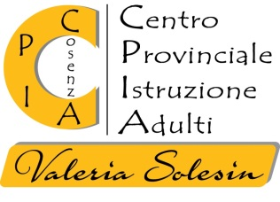 | Ministero dell'Istruzione

MODULO
RICHIESTA USCITA ANTICIPATA DEGLI ALUNNI MINORI
A.S. 2022/23

Io sottoscritto _________________________________ nato a _________________ il _________________ genitore esercente la patria potestà o affidatario/ tutore del corsista _______________________________ frequentante attualmente presso la sede associata di _______________________ il corso di
ALFABETIZZAZIONE
PRIMO LIVELLO PRIMO PERIODO
PRIMO LIVELLO SECONDO PERIODO

COMUNICA

Che il minore dovrà uscire alle ore _______ per _______________________________________________

DICHIARA

sotto la propria personale responsabilità, di esercitare la potestà nei confronti del minore e che venga prelevato dal Sig.: ________________________________________________________ nella qualità di: _____________________________________________ come da delega agli atti della scuola.

_______________, lì _________ Firma Genitore/Affidatario/Tutore
__________________________

